实验内容与实验指导

实验环境配置
可以从Oracle官方网站http://www.oracle.com/上免费下载Oracle 11g的最新版本。

实验的准备Oracle11g的安装
根据服务器配置和操作系统的不同选择下载Oracle11g安装文件(http://www.oracle.com/technetwork/indexes/downloads/index.html)。

实验步骤
一、安装Oracle 11g
1. 在Windows环境下，将Oracle 11g安装盘载入光盘驱动器，安装程序会自动运行，或者运行文件，显示安装界面如图1所示。
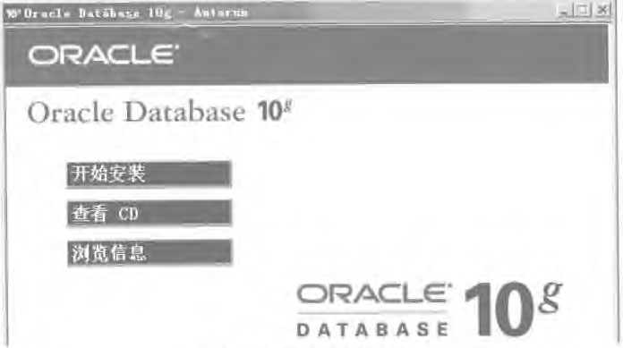
图1 光盘自动安装界面
2. 单击“开始安装”，启动安装向导，进入“选择安装方法”界面，如图2所示。
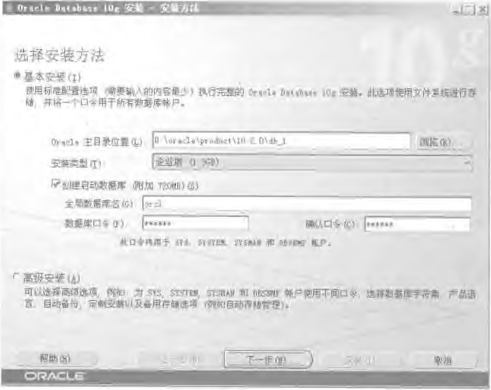
图2 选择安装方法
3. 可以选择“基本安装”或“高级安装”，同时选中创建启动数据库，输入创建的全局数据库名称（能唯一标识一个数据库的名称）和口令，如图3所示。Oracle 11g Release 2中安装类型可以是企业版、标准版和个人版，可以根据需要进行选择，默认为企业版，单击“下一步”按钮，开始准备安装。
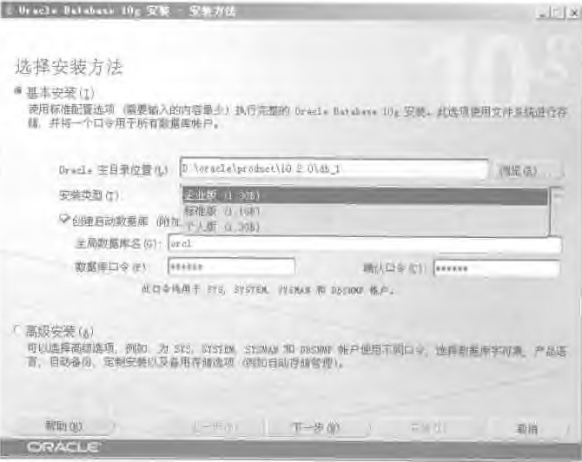
图3 选择安装类型
4. 安装程序会自动进行“产品特定的先决条件检查”，如图4所示。检查当前服务器是否满足安装要求，只有最终出现“检查完成。此次检查的总体结果为：通过”，才能继续进行安装。
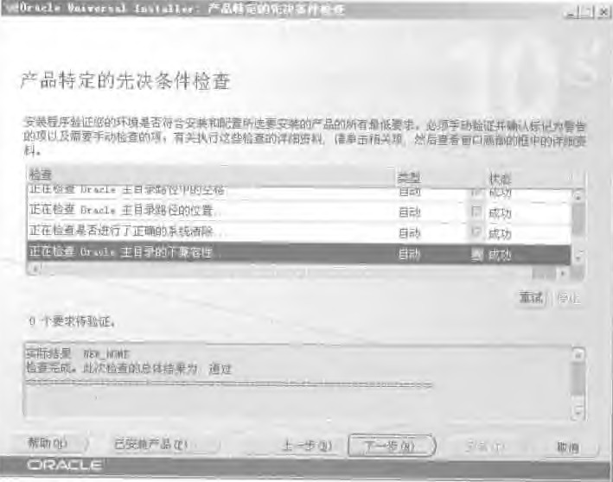
图4 Oracle安装特定先决条件检查。
5. 单击“安装”按钮，Oracle Universal Installer将安装Oracle 11g到你的系统中。安装过程中，用户可以看到Oracle创建数据库，以及对一些服务进行配置。
6. 安装过程中单击图5所示窗口中的“口令管理”，弹出如图6所示的“口令管理”窗口，也可以直接点击图5中的确定按钮进入安装结束界面，这样的话，默认情况SYS、SYSTEM、DBSNMP和SYSMAN用户的口令都是同一个口令，即安装过程中填写的用户口令，且SCOTT用户默认情况下也是锁定状态的。
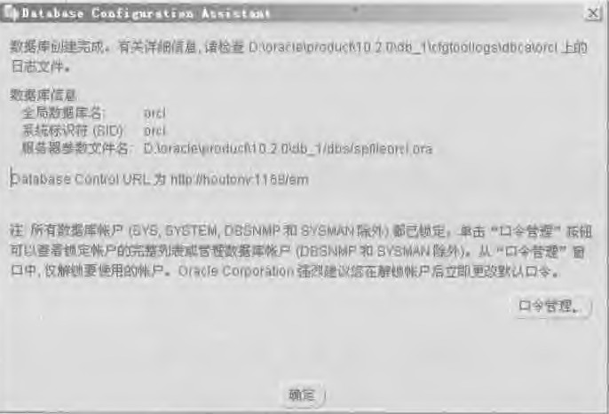
图5 安装Oracle数据库信息
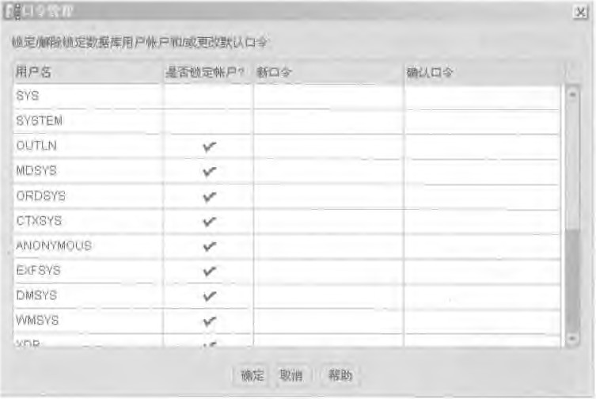
图6 Oracle安装过程中的口令管理

7. 安装结束后，Oracle将报告各个默认管理工具的入口。
二、启动Oracle服务
1. 在windows控制面板中，选择“管理工具”，选择“服务”查看所有其中以“Oracle”开头的服务名。
2. Oracle 11g安装完毕后包含以下几项服务OracleServiceORCL、OracleDb11g_home1TNSListener、OracleOraDb11g_home1ISQL*Plus和OracleDBConspleorel，数据库管理员可以通过调整上述服务的状态，修改Oracle服务的启动状态，实际应用中也并非是所有这些Oracle服务都需要启动的。
三、用Net Configuration Assistant工具配置客户端服务名
1. 在Oracle安装完成之后，使用过程中Oracle客户端需要和数据库服务器建立连接，必须进行网络连接配置。Oracle 11g中利用Net Configuration Assistant帮助数据库管理员完成网络配置。Windows环境下在“开始”菜单中依次选择“开始”->“程序”->“Oracle”->“配置和移植工具”->“Net Configuration Assistant”,出现如图7所示窗口。
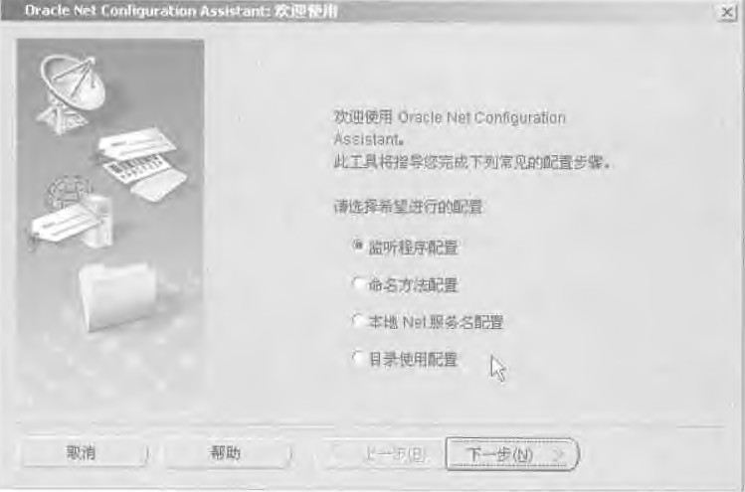
图7 Oracle Net Configuration Assistant
2. 在窗口中选择“本地Net服务配置”，点击“下一步”，进入Net服务名配置，出现图8所示窗口。在没有配置网络服务名的前提下，选择“添加”，点击下一步，出现图9所示界面，输入服务名。
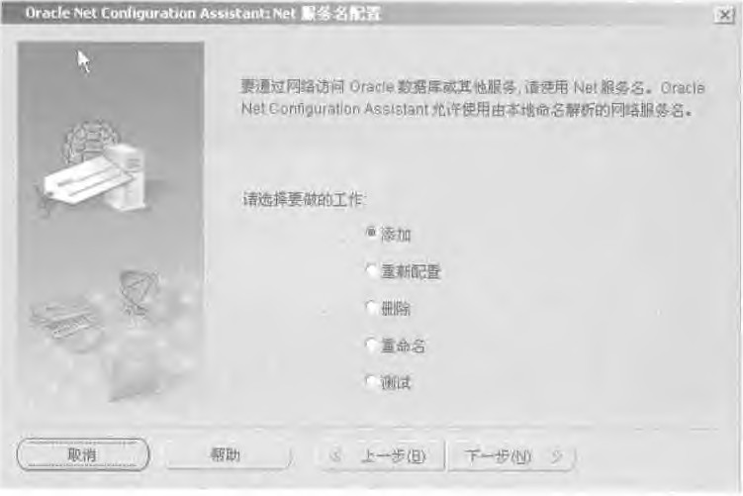
图8 Oracle Net Configuration Assistant
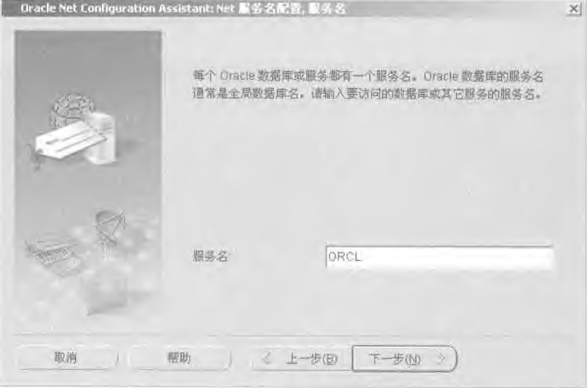
图9 添加服务名
3. Oracle支持TCP、TCPS、IPC和NMP网络协议，输入远程数据库的服务名之后，单击下一步选择支持的网络协议，如图10所示。
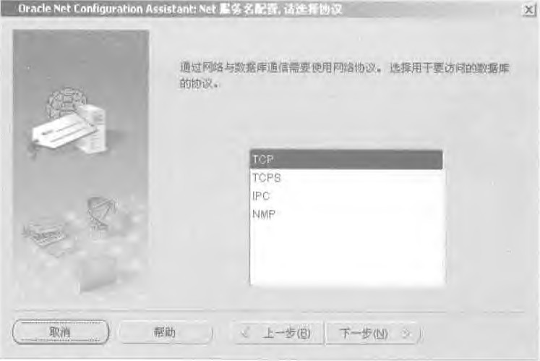
图10 网络协议选择
4. 若选择“TCP”协议，单击下一步，出现“TCP/IP协议窗口”，如图11所示。输入Oracle数据库服务器的主机名或者服务器的IP地址，默认的标准端口号为1521，也可以选择服务器上其他的未被占用端口进行连接。完成设置后单击“下一步”按钮，出现测试窗口如图12所示，可以选择进行测试，在Oracle服务器连接正常情况下会提示测试成功。之后输入创建的本地网络连接服务名完成设置。
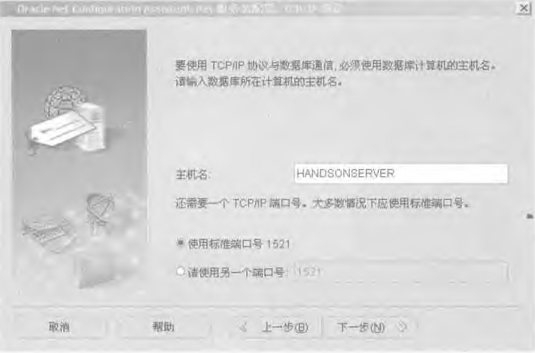
图11 TCP/IP协议设置
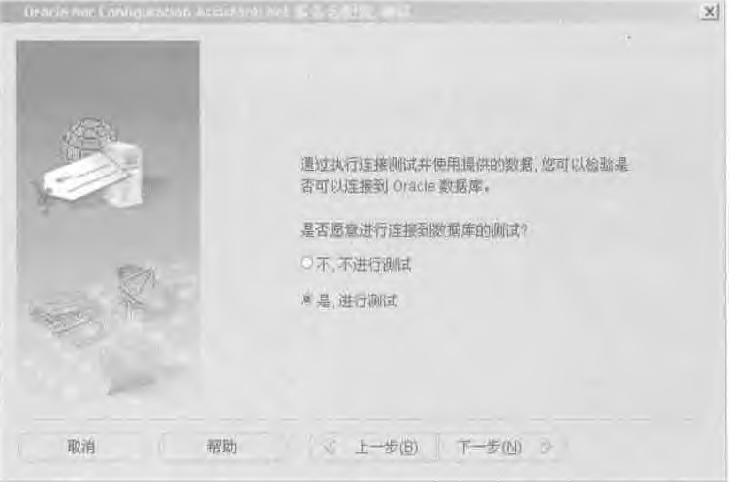
图12 网络连接测试
四、Oracle企业管理器OEM
1. 打开浏览器，在地址栏中输入安装过程中确定的企业管理器地址，默认端口号为1158，如：http://localhost:1158/em。出现登陆界面，如果是第一次登陆OEM会出现“Oracle Database11g许可授权信息”的网页。
2. 输入安装过程中的Oracle数据库的用户名和口令，选择连接身份，点击“登录”，进入Oracle企业管理器的主界面，如图13所示。
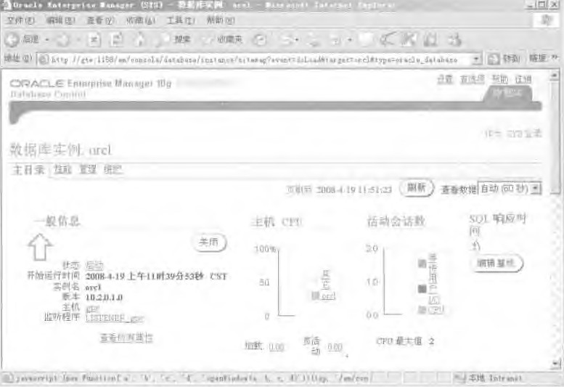
图13 Oracle企业管理器主界面
3. 分别点击“主目录”、“性能”、“管理”和“维护”四个标签，查看Oracle企业管理器的主要功能。
五、SQL*Plus工具
1. 安装Oracle数据库完毕后，在命令行中输入命令“sqlplus/nolog”，可以直接进入字符界面的SQL*Plus，如图14所示。
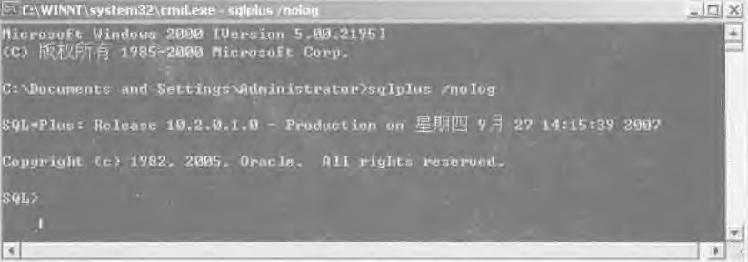
图14 SQL*Plus字符界面
2. 首先连接数据库，在SQL提示符下输入”conn username/password”,系统提示“已连接”后，完成连接操作进入SQL*Plus执行环境。执行一个SQL查询语句。
3. 在SQL提示符下输入“exit”命令，退出SQL*Plus环境。
4. 在命令行中输入“sqlplusw”，或者在windows开始菜单中选择“程序”->“Oracle”->”应用程序开发”->“SQL*Plus”，都会弹出SQL*Plus的图形化登陆界面如图15所示。输入用户名、口令和主机名后进入SQL*Plus环境。
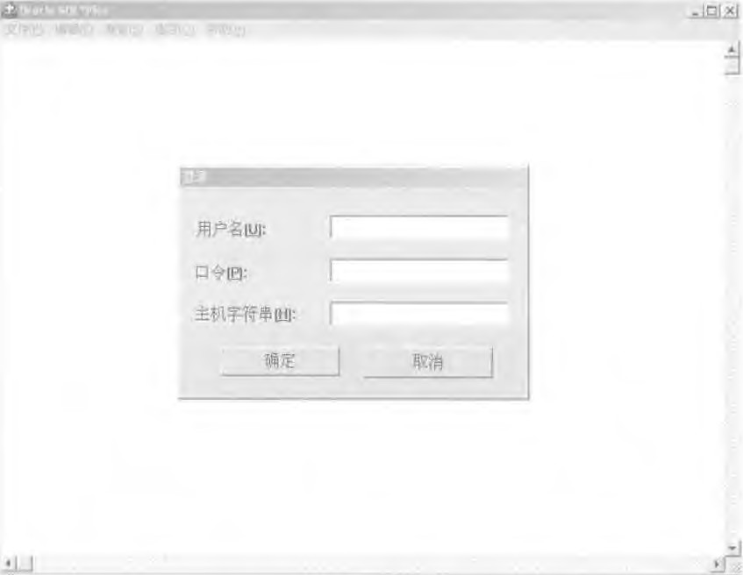
图15 SQL*Plus登录界面
六、iSQL*Plus工具
1. 在浏览器地址栏中输入安装过程中的“isqlplus”地址，进入isqlplus页面，默认isqlplus访问端口为5560，如图16所示。
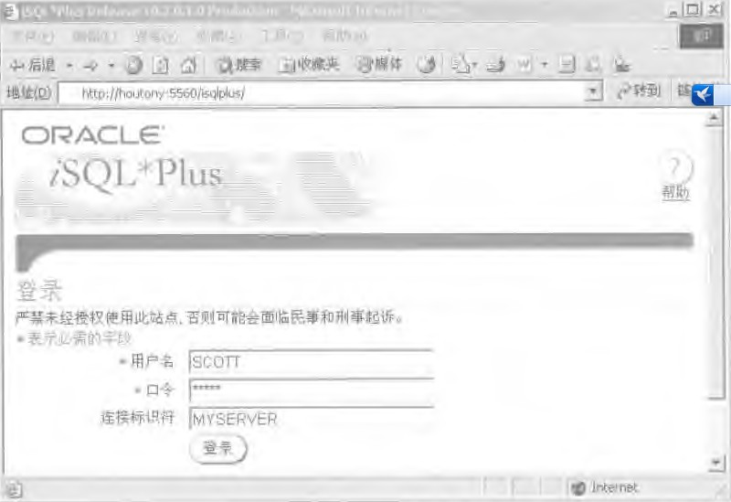
图 16 Oracle iSQL*Plus界面
2. 输入用户名、口令以及本地服务名进入iSQL*Plus环境。在文本框中输入SQL查询语句进行查询。
七、创建数据库和表空间
1. 数据库是Oracle体系结构中的重要部分，Oracle提供了Database Configuration Assistant工具来管理数据库。在windows的开始菜单中选择“程序”->“Oracle”->“配置和移植工具”->“Database Configuration Assistant”，将弹出如图17所示的窗口，或者在命令行中输入dbca也可以进入该界面。选择创建数据库后，进入选择“数据库模板”窗口，如图18所示。
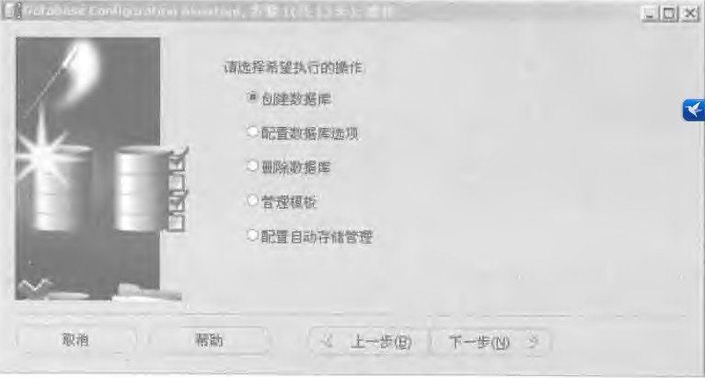
图17 DBCA操作选择
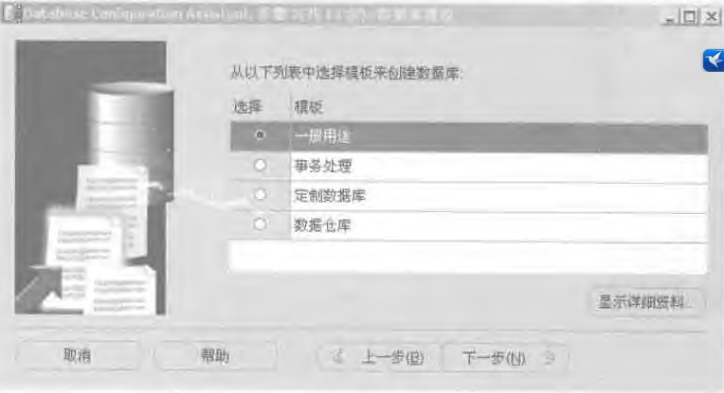
图18 数据库模板选择
2. 选择数据库模板之后，进入数据库标示窗口，全局数据库名。点击下一步进入“管理选项”窗口，如图19所示。
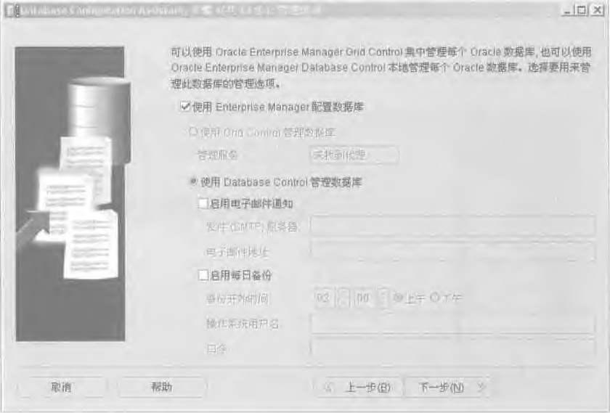
图19 Oracle数据库管理选项窗口
3. 选择“使用Enterprise Manager配置数据库”，点击“下一步”，出现图20所示的“数据库身份证明”窗口。可以选择“所有账户使用同一口令”或者“使用不同口令”。输入口令并确认后，点击下一步进入网络配置窗口。
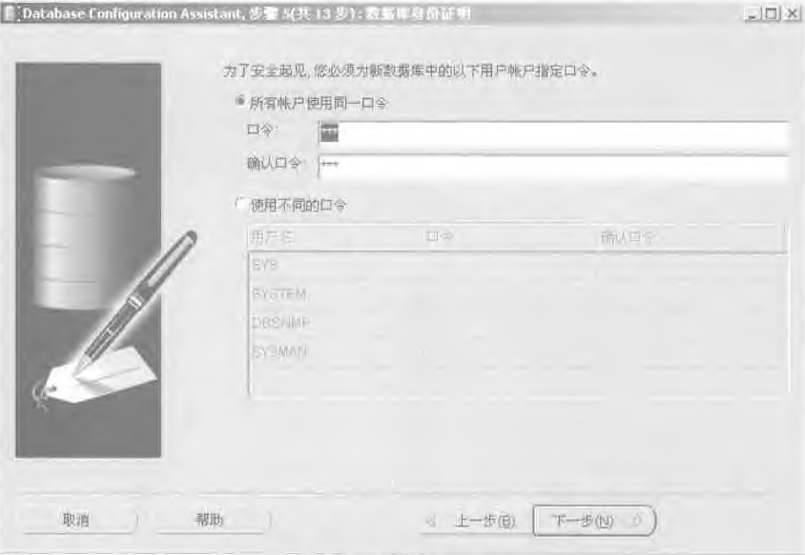
图20 数据库身份证明
4. 选择“将此数据库注册到所有监听程序”后点击“完成”，出现图21所示的窗口，用户确认新建立数据库的详细资料。确认后点击确定，Oracle自动开始创建数据库。创建完成后，Oracle向用户提示数据库创建完成的基本信息。
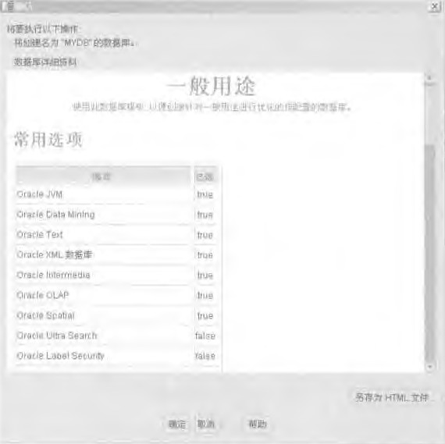
图20 Oracle数据库信息确认
5．完成Oracle数据库创建后，在新创建数据库内建立表空间。打开SQL*Plus工具，在SQL提示符下输入“CONN USERNAME/PASSWORD@ORACLEDBNAME AS SYSDBA”其中username，password和oracledbname分别代表用户名、口令和Oracle数据库实例名。
6. 以SYSDBA身份登录到新创建的数据库后，输入以下命令创建表空间。
CREATE TABLESPACE mytablespacename
DATAFILE ‘D:\Oracle\PRODUCT\10.2.0\ORADATA\ORACLEDBNAME\ mytablespacename’
SIZE 10M AUTOEXTEND ON;
八、Oracle中的用户管理
Oracle中的用户管理包括：创建用户、用户授权、修改用户口令、删除用户等。
1. 以SYSDBA身份登录到SQL*Plus的SQL提示符状态，输入以下命令创建用户。
CREATE USER username
IDENTIFIED BY password
DEFAULT TABLESPACE SPACENAME
TEMPORARY TABLESPACE TEMP;
2. 命令执行后，系统提示“用户已创建”，表明创建用户成功。该用户名为“username”，口令是“password”，默认表空间为“SPACENAME”，对应临时表空间为“TEMP”。
3. 在SQL提示符下，输入以下命令，为用户授予CONNECT的权限，其他授权过程类似。
GRANT CONNECT TO username
4. 在SQL提示符下，输入以下命令，授予表emp的插入权限。
GRANT INSERT ON emp TO username
5. 以SYSDBA身份登录Oracle数据库后，在SQL提示符下输入以下命令，修改用户username的口令。
ALTER USER username IDENTIFED BY NEW_PASSWORD
九、卸载Oracle数据库
1. 在windows的“开始”菜单中选择：“开始”->“程序”->“Oracle—OraDb11g_home1”->“Oracle Installation Products”->“Universal Installer”，现实如图21所示卸载Oracle窗口。
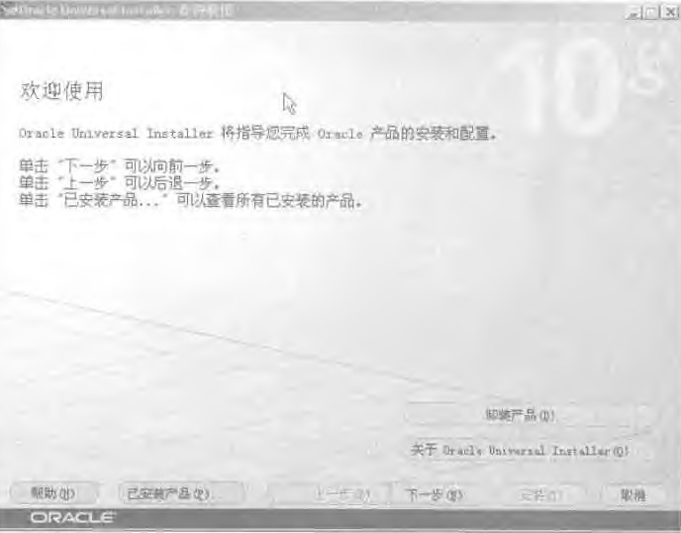
图21 Oracle卸载窗口
1. 单击“卸载产品”，出现当前Oracle服务器中的产品清单，如图22所示。展开节点，选择要卸载的项目，单击是确定，Oracle系统执行卸载操作。
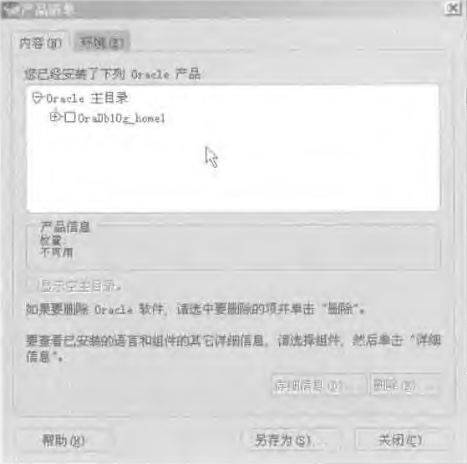
图22 卸载Oracle数据库产品清单

